LAPORAN

WORKSHOP SISTEM INFORMASI
WEBSERVER
(TIF330805)

SEMESTER 3



Tugas:
Acara 10

NAMA:
SHOFI MAULANA SHOFA

NIM:
E41250377

PROGRAM STUDI DILUAR KAMPUS UTAMA (PSDKU)
TEKNIK INFORMATIKA KAB. NGANJUK
JURUSAN TEKNOLOGI INFORMASI
POLITEKNIK NEGERI JEMBER
TAHUN 2026

- Judul Praktikum:
Inheritance, Base Controller, Base Model, Repository Pattern
- Tujuan Praktikum
- Memahami Object Composition.
- Memahami Dependency Injection.
- Menggunakan Getter dan Setter.
- Menerapkan validasi pada Setter.
- Melakukan refactoring CRUD mahasiswa menggunakan konsep OOP.
- Dasar Teori
- Inheritance
Inheritance adalah pewarisan sifat dari satu class ke class lainnya. Dengan inheritance, method yang sama tidak perlu ditulis berulang.
Contoh:
class MahasiswaController extends BaseController
Artinya MahasiswaController dapat menggunakan method yang ada pada BaseController.
- Base Controller
BaseController digunakan untuk menyimpan method yang sering digunakan oleh Controller, seperti:
view() untuk menampilkan halaman.
redirect() untuk mengarahkan halaman.
- Base Model
BaseModel digunakan sebagai class dasar Model yang menyediakan koneksi database PDO.
- Repository Pattern
Repository Pattern digunakan untuk memisahkan query database dari Controller. Semua proses SQL diletakkan di MahasiswaRepository.
Alurnya:Controller - Repository- Database

- Studi Kasus
Pada studi kasus ini dibuat aplikasi Manajemen Data Mahasiswa menggunakan konsep Inheritance, Base Controller, Base Model, dan Repository Pattern.
- Membuat Base Controller
Membuat BaseController yang berisi method untuk menampilkan halaman dan melakukan redirect.
<?php

class BaseController
{
protected function view(string $view, array $data = []): void
{
extract($data);

$content = __DIR__ . '/../Views/' . $view . '.php';

require __DIR__ . '/../Views/layouts/main.php';
}

protected function redirect(string $url): void
{
header("Location: {$url}");
exit;
}
}
Hasil:
BaseController dapat digunakan oleh Controller lain sehingga kode view() dan redirect() tidak perlu ditulis berulang.
- Menerapkan Inheritance pada MahasiswaController
MahasiswaController dibuat mewarisi BaseController.
class MahasiswaController extends BaseController
{
private MahasiswaRepository $repo;

public function __construct(MahasiswaRepository $repo)
{
$this->repo = $repo;
}

Kemudian method view() dan redirect() digunakan:
$this->view('mahasiswa/index', [
'mahasiswa' => $mahasiswa
]);
dan:
$this->redirect('/minggu5/acara10/public/mahasiswa');
Hasil:
MahasiswaController dapat menggunakan method dari BaseController.
- Membuat Base Model
Membuat BaseModel sebagai class dasar Model.
<?php

require_once __DIR__ . '/../Core/Database.php';

class BaseModel
{
protected PDO $db;

public function __construct()
{
$this->db = Database::getInstance();
}
}
Hasil:
Model dapat mewarisi koneksi database dari BaseModel.
- Menerapkan Inheritance pada Mahasiswa
Class Mahasiswa dibuat menjadi turunan dari BaseModel.
class Mahasiswa extends BaseModel{
}
Hasil:
Class Mahasiswa mewarisi properti dan method dari BaseModel.
- Menggunakan Repository Pattern
MahasiswaRepository digunakan untuk menangani seluruh akses database.
Method yang digunakan:
all() find() create() update() delete()

Contoh:
public function all(): array
{
$stmt = $this->db->query(
"SELECT * FROM mahasiswa ORDER BY id DESC"
);

return $stmt->fetchAll();
}
Hasil:
Query database berada di Repository, sedangkan Controller hanya memanggil method Repository.
- Hasil Studi Kasus
- Uji Read
http://localhost/minggu5/acara10/public/mahasiswa
Data mahasiswa tampil pada halaman.
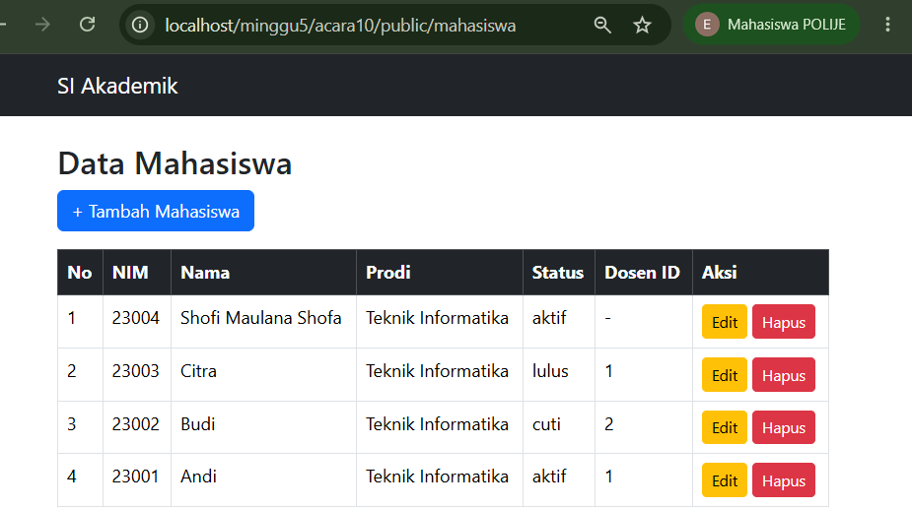
Hasil: berhasil menampilkan data mahasiswa.

- Uji Create
Masukkan:
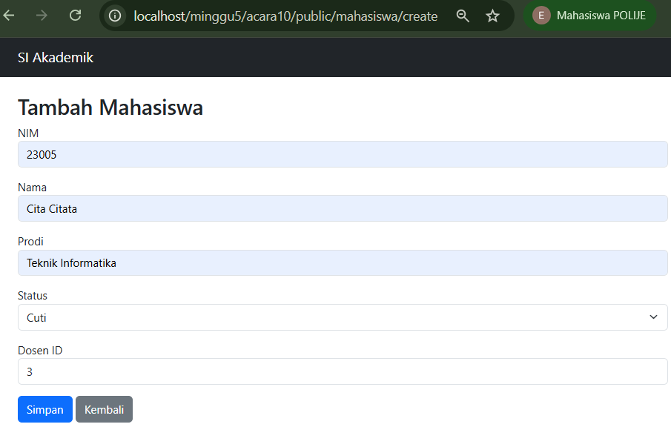
Hasil: data berhasil masuk ke database.
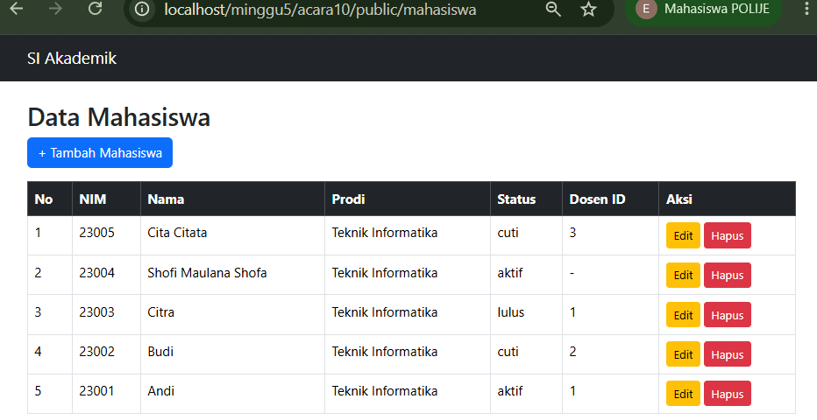

- Uji Update
Klik Edit, kemudian ubah nama:
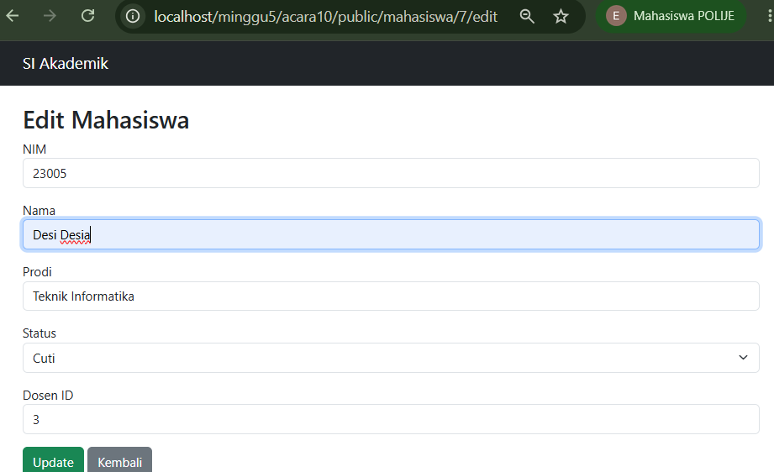
Hasil: data berhasil diperbarui.
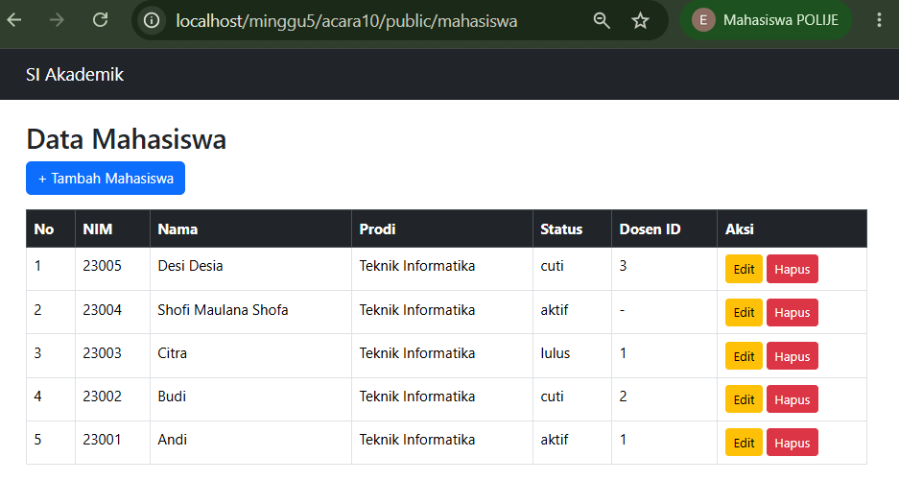

- Uji Delete
Klik Hapus.
Konfirmasi penghapusan.
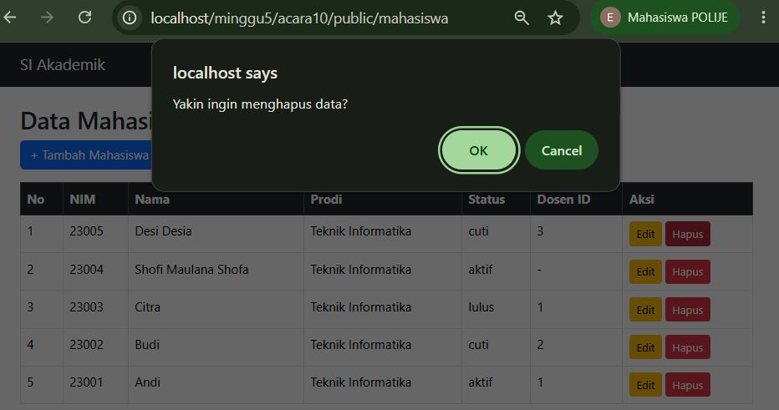
Hasil: data berhasil dihapus.
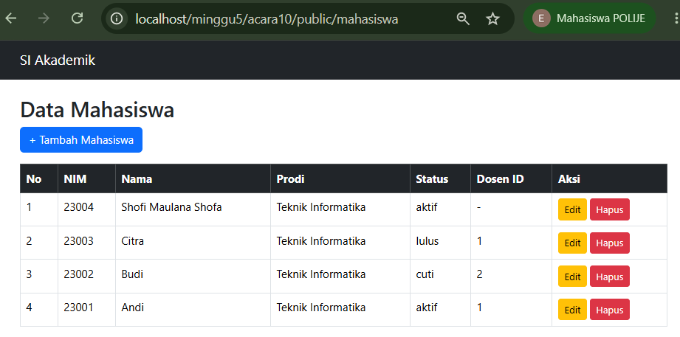

- Analisis
Pada praktikum Acara 10, konsep Inheritance diterapkan dengan membuat BaseController dan BaseModel sebagai class dasar. MahasiswaController mewarisi BaseController, sedangkan Mahasiswa mewarisi BaseModel. Hasil pengujian menunjukkan bahwa proses menampilkan, menambah, mengubah, dan menghapus data mahasiswa dapat dilakukan melalui aplikasi.
- Kesimpulan
Praktikum Acara 10 berhasil menerapkan Inheritance, Base Controller, Base Model, dan Repository Pattern pada aplikasi web. Penerapan konsep tersebut membuat struktur program lebih rapi, terorganisir, dan mudah dikembangkan.

